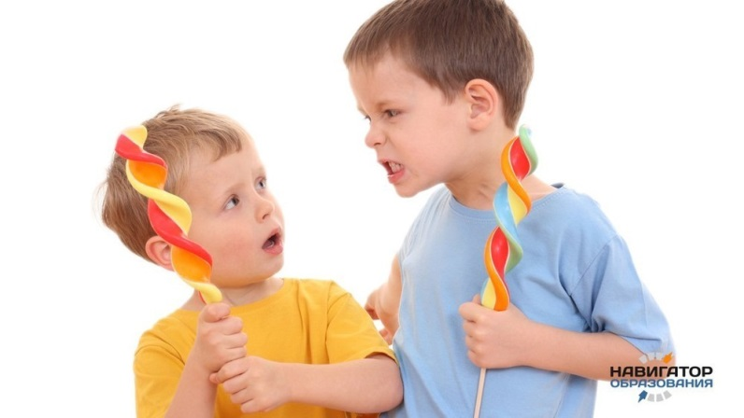

Буллинг - бич современных школ
По статистике 45% школьников становятся объектами травли или, так называемого, буллинга, а 20% принимают непосредственное участие в деструктивных действиях. Во взрослой жизни негативные последствия такого поведения настигают как жертв, так и агрессоров, поэтому очень важно своевременно предпринимать меры по борьбе со школьным насилием и профилактике его возникновения.
Детская агрессия – широко распространенное явление, существующее не одно десятилетие. Неоправданная жестокость подростков, направленная на сверстников, обусловлена сложностью и противоречивостью возраста. Хотя некоторые взрослые считают, что со временем поведение ребенка изменится, и не стоит сильно сосредотачиваться на этом, на деле все оказывается гораздо серьезнее.

БУЛЛИНГ В ШКОЛЕ: ПОНЯТИЕ И ФОРМЫ
Буллинг (англ. bullying – травля, запугивание, издевательство) – агрессивное поведение, применяемое к человеку в форме насилия, преследования, жестокости. К этому явлению не относятся единичные эпизоды, выраженные ссорами, игнорированием или недопониманием. Наиболее часто оно встречается среди школьников, в особенности – подростков, которые, в силу своего возраста, таким способом пытаются занять место в классной иерархии. Эксперты выделяют 4 основных признака буллинга:
- умышленное негативное и агрессивное поведение;
- регулярно повторяющееся явление;
- ярко выраженная эмоциональная реакция жертвы;
- неравенство сил участников.
Феномен также различают по нескольким формам:
- Физический. Вид насилия, при котором жертве умышленно наносятся телесные повреждения различной тяжести. К этой форме также относится сексуальный буллинг.
- Психологический. Форма травли, для которой используются методы, способные нанести психологическую травму и стать причиной развития суицидальных наклонностей. Некоторые эксперты причисляют ее к менее радикальному виду насилия – моббингу. Среди широко распространенных способов травли выделяют: словесное оскорбление – обидные прозвища, дразнения, распространение сплетен о жертве и т.д; вымогательство – принуждение к передаче личных вещей буллеру или к воровству; игнорирование и изоляция всем классом или его частью; повреждение личных вещей изгоя; запугивание путем применения агрессивных жестов или интонации голоса; оскорбительные действия или жесты по отношению к жертве.
- Кибербуллинг. Относительно новая разновидность насилия, возникшая в результате получения детьми полного доступа к интернет-среде. Она выражается в пересылке жертве писем с угрозами или другим содержанием на электронную почту с помощью различных электронных устройств. В отличие от реального буллинга, заканчивающегося по возвращению ребенка со школы, виртуальное насилие донимает его в любое время. Также агрессор получает возможность фальсифицировать данные о жертве и распространять их в сети для просмотра широкой общественностью.

ПРИЧИНЫ ТРАВЛИ И ЕГО УЧАСТНИКИ
Причиной буллинга может стать поведение недостаточно зрелых и непрофессиональных учителей, которые могут задавать нормы поведения класса по отношению к "жертве" как неосознанно, так и под воздействием личной неприязни к ученику. Поведенческие нормы, установленные в семье, также могут стать причиной возникновения издевательств в школе, поскольку о способах решения конфликтов и о правилах общения с окружающими дети узнают от родителей. Кроме того, ребенок может сам спровоцировать сверстников, принимая на себя модель поведения жертвы.
Ни одна из форм буллинга не возникает без зачинщика. Агрессором обычно выступает один или несколько человек, которые занимают в этом процессе ключевые позиции. Основными причинами нападок этих участников является стремление к самоутверждению и повышению авторитета в классе. Такие дети имеют лидерские качества и всегда стремятся быть в центре внимания. Для инициатора травли характерна боязнь поражения, поэтому он тщательно выбирает жертву среди тех, кто не сможет ему противостоять.
В процессе травли также есть последователи. Это – несамостоятельные и безынициативные дети, которые подхватывают идеи буллеров и поддерживают их. Они всячески издеваются над изгоем, нередко не понимая, что причиняют ему боль. Среди причин такого поведения:
- стремление завоевать расположение лидера;
- нежелание выделяться из толпы;
- страх оказаться на месте жертвы или противостоять большинству;
- возможность самоутвердиться за счет других.
Пассивные участники буллинга, а именно наблюдатели, имеют такое же разрушительное для социума влияние, как и другие стороны. К этой категории могут относиться дети, педагоги и другие школьные работники. Некоторые из них чувствуют беспомощность перед лицом насилия, а другие сожалеют, что не заступились за слабого, но их безучастие и безразличие снижает вероятность противостояния издевательствам в школе. Иногда встречаются и защитники, но в силу отсутствия у жертвы желания бороться за себя они нередко переходят на сторону наблюдателей.

РЕБЕНОК – ЖЕРТВА БУЛЛИНГА: ЧТО ДЕЛАТЬ РОДИТЕЛЯМ?
Если раньше проблема издевательств над детьми в школе не поднималась и носила характер естественного явления, обусловленного возрастными особенностями, то сегодня последствия буллинга всерьез стали волновать общественность. Родители все чаще задаются вопросами, как помочь ребенку справиться с трудностями и наладить отношения со сверстниками.
Для начала взрослым следует запомнить, что любые изменения в поведении детей имеют свои причины, поэтому нужно внимательно следить за ними. Явными признаками того, что ребенка третируют в школе, являются:
- нежелание или резкий отказ ходить в школу;
- подавленное настроение по возвращению с уроков;
- замкнутость, обидчивость и слезы без явных причин;
- нежелание обсуждать школьную жизнь и одноклассников;
- отказ от посещения детских праздников, дней рождений, а также нежелание приглашать детей к себе в гости;
- ухудшение сна и аппетита, быстрая утомляемость, неспособность концентрироваться.
Очень важно разговаривать с ребенком, узнавать о его делах в школе, создавать безопасное пространство дома. Попытки пожаловаться на какие-либо сложности не должны пресекаться стандартными репликами: «Какие у тебя могут быть проблемы? Ты – еще ребенок» или «Не обращай внимания на тех, кто так поступает» и другими подобными выражениями, которые отталкивают детей. Помните, что их проблемы – не менее серьезные, чем у взрослых, поэтому следует тщательно подбирать слова и уметь сдерживать свою первую эмоциональную реакцию.
Общение и понимание являются наиболее эффективными способами борьбы с травлей в школе, особенно на первых этапах проявления. Ребенку будет интересно узнать, случалось ли подобное с родителями, и как они справлялись с этим. Иногда ему хватает простого признания вины обидчика и поддержки, чтобы придумать пути решения проблем, но, если он попросит вмешаться в ситуацию, нужно обязательно обсудить с ним возможные способы влияния и составить план действий.
После выявления причин издевательств, включая сбор доказательной базы, необходимо обратиться за помощью. Обычно первой инстанцией для обращений становится классный руководитель (если он не является зачинщиком травли). Не стоит также пренебрегать помощью школьного психолога, который будет способствовать установлению нормальных отношений между учениками. В запущенных случаях может потребоваться курс лечения у более квалифицированного специалиста.
Если общение с учителями безрезультатно, необходимо переходить к более радикальным методам. В таких случаях пишутся жалобы на имя директора школы, в управляющий совет школы, комиссию по делам несовершеннолетних, департамент образования, прокуратуру. Следует заметить, что переходить от низшей инстанции к высшей нужно постепенно. Например, если директор школы не помог, можно писать жалобу на бездействие школы в вышестоящие органы.

ПОПАЛ В НЕМИЛОСТЬ ОДНОКЛАССНИКОВ: КАК БЫТЬ ЖЕРТВЕ БУЛЛИНГА?
Детям не стоит пытаться решать проблемы самостоятельно. Если обидчик постоянно донимает, необходимо обратиться за помощью к людям, которым ребенок доверяет. Это могут быть родители, старшие братья или сестры, учителя или друзья.
Поддержка товарищей поможет преодолеть сложности. Поскольку буллеры обычно нападают на беззащитных, увидев свою жертву, в окружении друзей, они побоятся нанести им вред. Разговоры с родителями и взаимное доверие будут способствовать решению конфликта.
Помимо поддержки окружающих, особенно важным является осознание собственного достоинства. У каждого человека есть качества и таланты, которые положительно отличают его от остальных, поэтому их принятие поможет избежать статуса изгоя. Чтобы прекратить издевательства, нужно учиться уважать себя, отвечать обидчикам их же методами.
При регулярной групповой травле необходимо выявить лидера в толпе и выстроить линию защиты по отношению к нему. Если зачинщик издевательств будет публично поставлен на место, его последователи не захотят иметь дела с жертвой, и потеряют к ней интерес.

ПРОФИЛАКТИКА БУЛЛИНГА: РЕКОМЕНДАЦИИ РОДИТЕЛЯМ И ПЕДАГОГАМ
Выявление и пресечение буллинга, в первую очередь, лежит на преподавателе. Педагог должен найти способы установить контакт с агрессором и вывести его на откровенный диалог. Если инцидент произошел во время урока, лучше приостановить изложение нового материала и попытаться привлечь агрессора к теме урока, но не прибегать к запретам и оскорбительным выражениям.
Так как жертва – модель поведения, возникающая в результате неуверенности, родителям следует больше внимания уделять развитию ребенка, его умению адекватно оценивать собственное поведение. С помощью специальных упражнений и тренингов можно повышать самооценку потенциальной жертвы.
Предотвращению буллинга способствует формирование здоровых отношений в классе. Обучение командной работе, нормам социальной коммуникации и необходимости оказания взаимной поддержки во время классных часов помогут укрепить позицию ребенка в классе.
Источник:
https://fulledu.ru/articles/1430_bulling-bich-sovremennyh-shkol.html

